การลดการใช้ถุงพลาสติกและโฟม
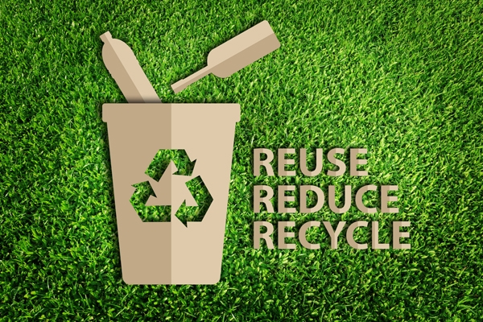

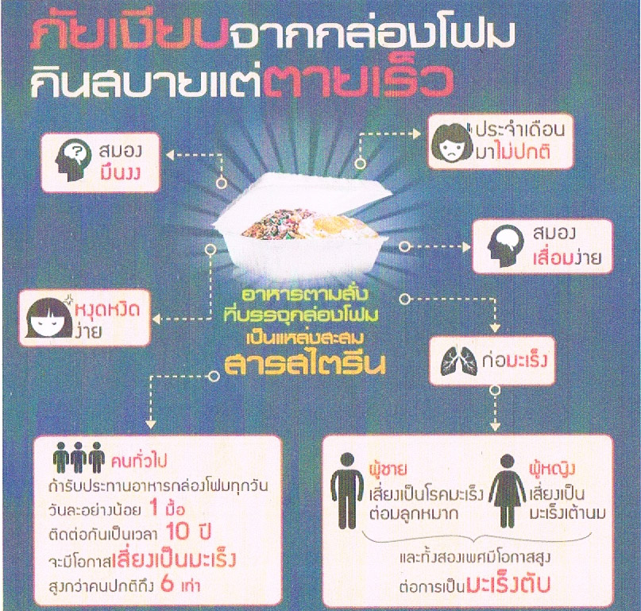

วิธีลดการใช้พลาสติก เรื่องรักษ์โลกง่าย ๆ ที่เริ่มได้ที่ตัวของเราเอง และหากกำลังคิดว่าการลดใช้พลาสติกเป็นเรื่องยาก ลองเริ่มต้นง่าย ๆ กับ 12 วิธีนี้สิ แค่นี้ก็ช่วยให้โลกสะอาดขึ้นได้แล้ว
เราคงจะปฏิเสธกันไม่ได้ว่า ยิ่งบนโลกเรามีประชากรเยอะขึ้น สิ่งที่เยอะขึ้นเป็นเงาตามตัวก็คือปัญหาขยะ โดยเฉพาะขยะที่ไม่สามารถย่อยสลายได้ หรือถ้าจะรอให้ย่อยสลายไปก็อาจจะต้องใช้เวลาหลายร้อยปี อย่างเช่น พลาสติกที่ต้องใช้เวลานานกว่าจะย่อยสลายได้ ซึ่งเมื่อเทียบกับปริมาณขยะที่เพิ่มขึ้นทุกวันแล้ว ปัญหาขยะพลาสติกก็ถือเป็นเรื่องน่าหนักใจไม่น้อยเลยเชียวล่ะ
แต่เรื่องพวกนี้ไม่ใช่เรื่องยากที่จะแก้ไข แค่เพียงเราลดปริมาณการใช้พลาสติกลง ก็ถือเป็นการช่วยรักษาสิ่งแวดล้อมได้มากแล้วนะคะ และในวันนี้เราเลยหยิบเอาวิธีลดการใช้พลาสติกดี ๆ ที่เริ่มได้ที่ตัวเราเองมาฝากกัน ซึ่งล้วนแต่เป็นวิธีที่ง่าย และสามารถเริ่มทำได้ทันทีแบบไม่ต้องรอเวลา อยากรู้แล้วล่ะสิว่ามีวิธีใดบ้าง ไปดูกันค่ะ
1. เลิกใช้หลอดพลาสติกหรือเปลี่ยนไปใช้หลอดแบบที่ใช้ซ้ำได้ หรือจะให้กิ๊บเก๋อีกหน่อยก็เปลี่ยนมาใช้หลอดที่เป็นกระดาษ สามารถช่วยลดพลาสติกได้มาก เพราะหลอดที่เราใช้กันอยู่ทุกวันนี้สามารถสร้างขยะพลาสติกได้อย่างมากมายมหาศาลเลยล่ะ
2. รับประทานไอศกรีมจากโคนกันดีกว่า แม้ว่ารับประทานจากถ้วยพลาสติกจะสะดวก ไม่เลอะมือ แต่ถ้วยพลาสติกที่เหลือจากการรับประทานก็จะกลายเป็นขยะอยู่ดี
3. เปลี่ยนเครื่องใช้ในครัวที่เป็นพลาสติก มาเป็นแก้ว หรือสเตนเลส แม้ว่าอาจจะเป็นเรื่องใหญ่และทำให้เสียค่าใช้จ่ายเพิ่มขึ้น แต่การเปลี่ยนภาชนะต่าง ๆ เป็นแก้วหรือสเตนเลสนั้นดีกับสุขภาพมากกว่า เพราะพลาสติกเมื่อใช้ไปนาน ๆ นั้นจะเกิดการเสื่อมสภาพและอาจจะทำให้เกิดสารปนเปื้อนในพลาสติก โดยเฉพาะถ้าหากโดนของร้อนก็ยิ่งเสี่ยงเลยล่ะ ฉะนั้นเปลี่ยนมาใช้แก้วหรือสเตนเลสดีกว่าปลอดภัยกว่าเยอะ
4. ใช้กระเป๋าผ้าแทนการใช้ถุงพลาสติก ไม่ใช่เรื่องลำบากเลยในการพกถุงผ้าแบบที่พับได้ไปช้อปปิ้งด้วย และใช้ถุงผ้าใส่ของที่เราซื้อมาแทนการใช้ถุงพลาสติก เพียงเท่านี้ก็ลดการใช้พลาสติกได้เยอะแล้ว
5. พกขวดน้ำ หรือแก้วน้ำส่วนตัวไปด้วย เพื่อลดการซื้อน้ำบรรจุขวดพลาสติก หรือเครื่องดื่มที่ต้องใส่ในแก้วกระดาษและพลาสติก ซึ่งไม่เพียงแต่สะดวกเท่านั้น แต่บางร้านยังมีโปรโมชั่นลดราคาสำหรับคนที่นำแก้วมาใส่เองอีกด้วยล่ะ
6. พกกล่องไปใส่อาหารที่สั่งกลับบ้าน หรือเหลือจากที่รับประทานไม่หมด ไม่ใช่เรื่องน่าอายนะถ้าหากคุณจะพกกล่องอาหารไปด้วย แถมยังปลอดภัยต่อสุขภาพมากกว่าการให้ร้านใส่อาหารร้อน ๆ ในกล่องพลาสติกหรือกล่องโฟมอีกต่างหาก
7. เลิกเคี้ยวหมากฝรั่ง เพราะหมากฝรั่งนั้นจริง ๆ แล้วสารตั้งต้นก็มีส่วนประกอบที่มาจากพลาสติกเหมือนกัน แม้ว่าจะสามารถรับประทานได้ แต่ก็ไม่ดีกับสุขภาพ อีกทั้งถ้าหากคายทิ้งแล้วก็จะกลายเป็นขยะพลาสติกอีกอย่างหนึ่งเช่นกัน
8. ใช้ไม้ขีดไฟแทนไฟแช็ก เพราะไฟแช็กส่วนใหญ่ที่เราเห็นทั่วไปซึ่งเป็นขวดที่บรรจุน้ำมันก๊าดก็ทำมาจากพลาสติกเช่นกัน ซึ่งเมื่อใช้หมดแล้วก็จะกลายเป็นขยะ ดังนั้นหันมาใช้ไม้ขีดไฟกันดีกว่า นอกจากจะปลอดภัยกว่าแล้วก็ยังย่อยสลายได้ง่ายอีกด้วยนะ
9. ซื้อของคราวละมาก ๆ หรือเลือกซื้อไซส์ใหญ่ขึ้นสามารถช่วยลดพลาสติกจากบรรจุภัณฑ์ลงได้ อย่างเช่น แทนที่จะซื้อแชมพูขนาดปกติก็เปลี่ยนเป็นขวดใหญ่ ที่ใช้ได้นานขึ้น คุ้มค่ากว่าแถมลดขยะได้อีกต่างหาก
10. เปลี่ยนมาใช้สบู่ก้อนแทนสบู่เหลว เพราะสบู่เหลวแทบจะทุกยี่ห้อจะอยู่ในบรรจุภัณฑ์แบบขวดที่เป็นพลาสติก แน่นอนล่ะว่าจะทำให้ขยะพลาสติกเพิ่มขึ้น ในทางกลับกัน การใช้สบู่ก้อนที่มีบรรจุภัณฑ์ทำจากกระดาษเสียเป็นส่วนใหญ่ก็จะช่วยรักษาสิ่งแวดล้อมได้ดีกว่า
11. หลีกเลี่ยงการใช้ภาชนะพลาสติกใส่อาหารเข้าช่องแช่แข็ง เพราะอาจจะทำให้ภาชนะเหล่านั้นเกิดความเสียหายเนื่องจากอุณหภูมิที่เปลี่ยนแปลงฉับพลัน โดยผลที่ตามมาอาจจะทำให้เกิดการเจือปนของสารเคมีในพลาสติกกับอาหาร หรือทำให้ภาชนะพลาสติกเสียหาย เปลี่ยนมาใช้สเตนเลสหรือแก้วจะดีกว่า
12. นึกอยากจะเปลี่ยนอุปกรณ์อิเล็กทรอนิกส์ ลองอัพเกรดก่อนจะดีไหม ? อุปกรณ์อิเล็กทรอนิกส์บางชิ้นไม่จำเป็นต้องซื้อใหม่ แค่เพียงอัพเกรด เปลี่ยนชิ้นส่วนบางส่วนก็สามารถยืดอายุการใช้งานได้นานขึ้น ช่วยลดค่าใช้จ่ายได้มากกว่าเดิม และช่วยลดขยะอิเล็กทรอนิกส์ได้อีกด้วย
ไม่ใช่เรื่องยากเกินไปเลยใช่ไหมกับการที่จะเริ่มใช้วิธีเหล่านี้เพื่อลดการใช้พลาสติก ถ้าทำได้ละก็ นอกจากจะช่วยลดขยะแล้วก็ยังช่วยรักษาสิ่งแวดล้อมได้อีกด้วย แค่ประโยชน์ 12 ข้อนี้ก็ดีมากพอให้เราไม่ต้องลังเลกันอีกต่อไปแล้ว ได้เวลารักษ์โลกกันแล้ว ลุยกันเลย !

